ALCANCE 6. *Asistir a las* ***reuniones de equipo, comités y reuniones donde sea convocado*** *y requerido por la Secretaria de Salud Publica y Seguridad Social, para garantizar el cumplimiento de los planes, programas y políticas.*

**CERTIFICACIÓN**

En mi calidad de contratista, certifico que para éste periodo 20 de octubre hasta el 19 de noviembre 2021, asistí a las siguientes reuniones de equipo:

Acta de reunión # 32 del 11-10-21

Acta de reunión # 33 del 19 -10-21

Asistencia reunión SA 11-10-21

Asistí a 2 Reuniones con la líder del Programa de Alimentos y Bebidas, para dar explicación sobre las sanciones que acarrea el no tener la Autorización Sanitaria para los expendios de carne, en las fechas noviembre 3 y noviembre 5

…..

Atentamente,

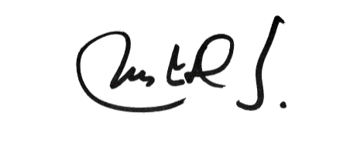

MARIA JESUS DIAZ SUAREZ

CONTRATISTA